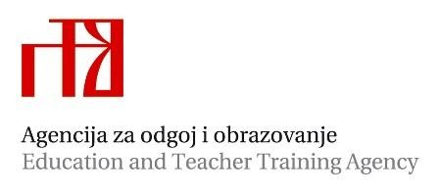

STRUČNI ISPIT ZA STRUČNE SURADNIKE SOCIJALNE PEDAGOGE U PREDŠKOLSKIM USTANOVA

Ispitni rok: siječanj, 2024.
Namjena |  | Stručni ispit za stručne suradnike socijalne pedagoge u dječjim vrtićima
Ustanova u kojoj je sjedište stručnog ispita |  | Dječji vrtić Ivanić Grad
Pristupnici |  | Lidija Rajković. DV Šegrt Hlapić, Zagreb  Angelina Krsnik, DV Regoč, Babina Greda
PISANI RAD
Datum |  | 25. siječnja 2024.
Mjesto polaganja |  | OŠ Pavleka Miškine, Sveti Duh 24, Zagreb
Vrijeme |  | 11,00 sati
Pristupnici |  | Lidija Rajković  Angelina Krsnik
PRAKTIČNI RAD, USMENI ISPIT
Ime i prezime pristupnika | Stručni rad /radionica  Usmeni dio |  | Mjesto, datum i vrijeme
Mjesto polaganja | DV Ivanić Grad  31. siječnja 2024.
Lidija Rajković | od 1o sati
Angelina Krsnik | od 12 sati

Ime i prezime višeg savjetnika: Alma Rovis Brandić
Kontakt: e-mail: alma.rovis-brandic@azoo.hr

Ime i prezime mentora na ispitu: Tanja Cvijanović, prof. mentor
Kontakt: e-mail: tanja.defektologivanec@gmail.com

